DRAGI UČENICI! OSIM OBAVEZA KOJE IMATE ZA NASTAVU NA DALJINU, ČEKA VAS I PUNO SLOBODNOG VREMENA. PROČITAJTE PITANJA I POGLEDAJTE SLIČICE. KAKO VI MOŽETE PROVODITI SVOJE SLOBODNO VRIJEME U OVE DANE KOJI SU ISPRED VAS, A DA PRITOM PAZITE NA SVOJE ZDRAVLJE I ZDRAVLJE SVOJE OBITELJI?

KAKO SE MOGU ZABAVITI SAM/SAMA?

ŠTO MOGU RADITI S
PRIJATELJIMA?
ŠTO MOGU RADITI S ČLANOVIMA OBITELJI?

UNUTRA
VANI

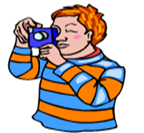 | 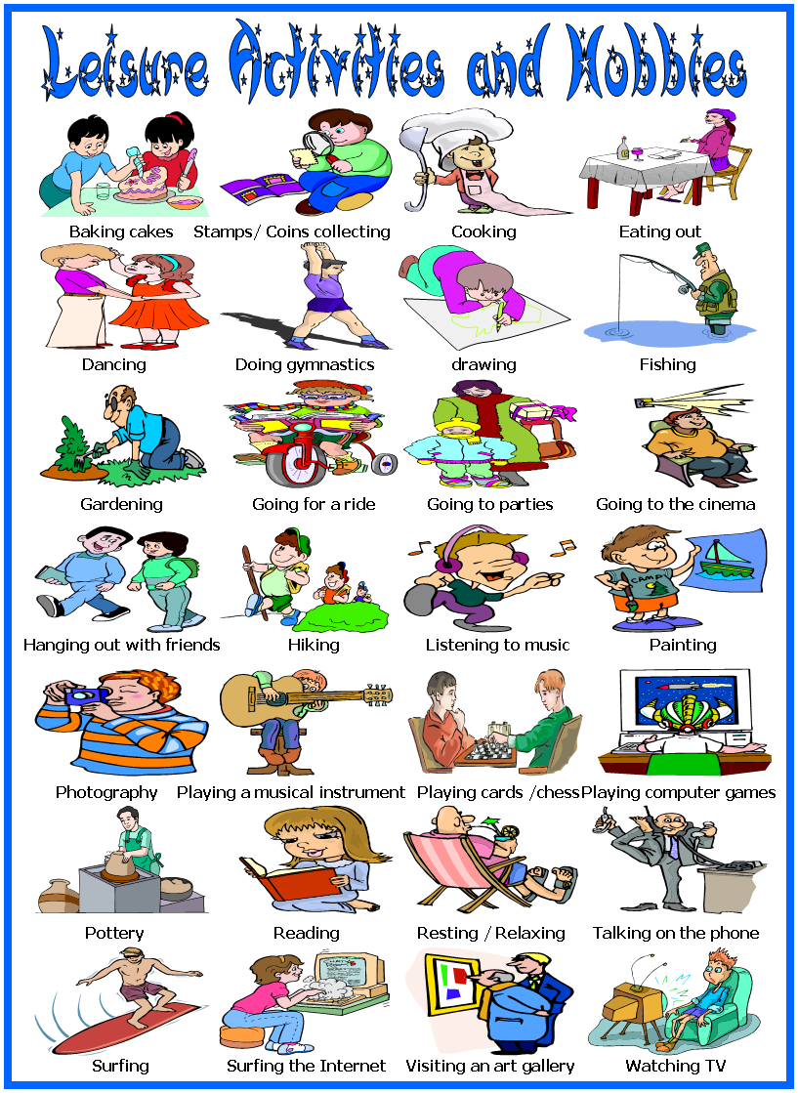
 | 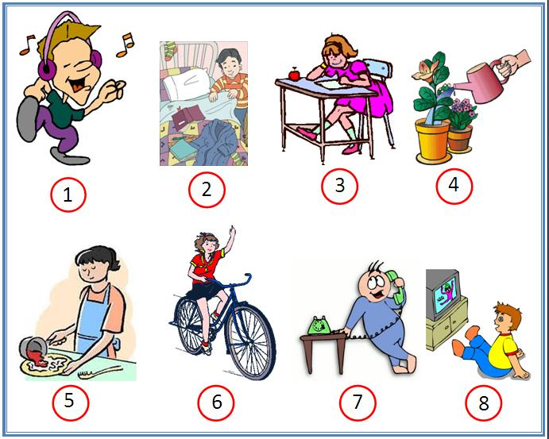
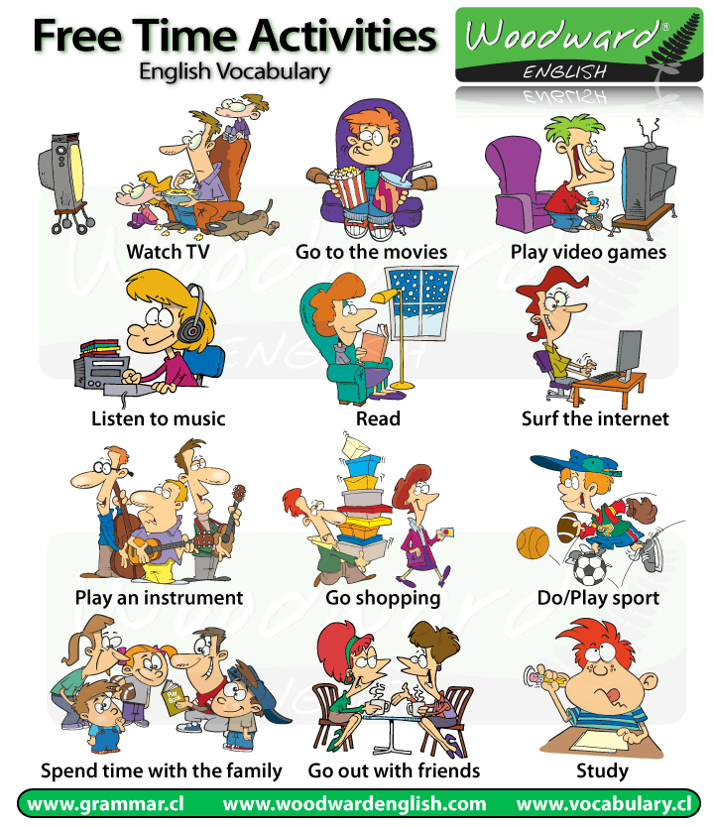 | 
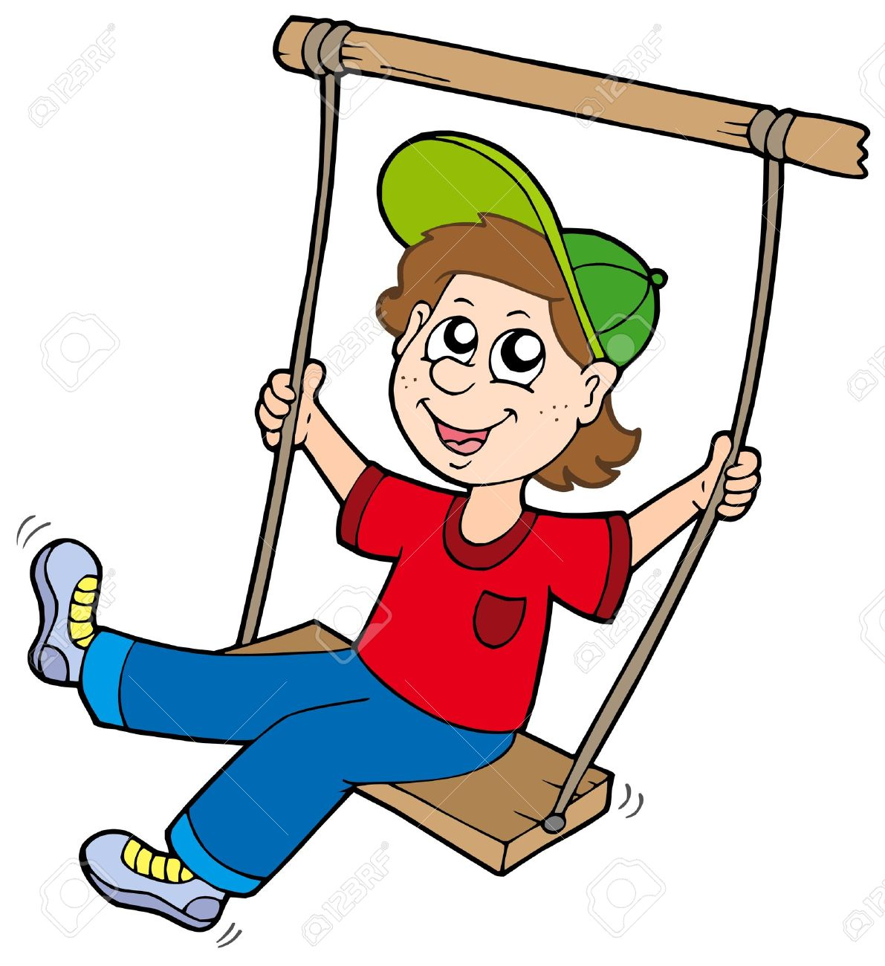 |  | 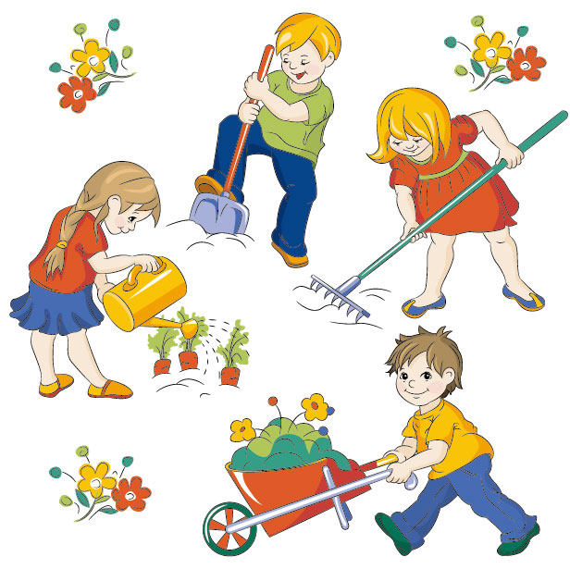
 |  | 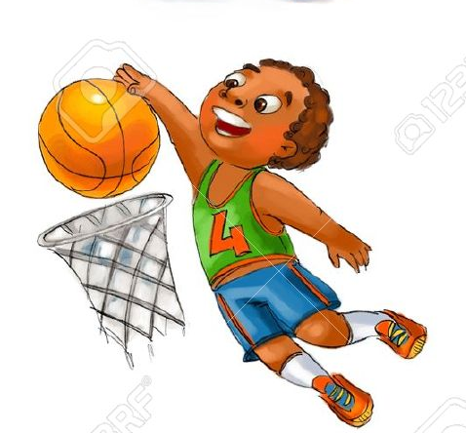
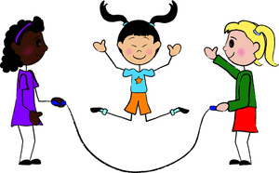
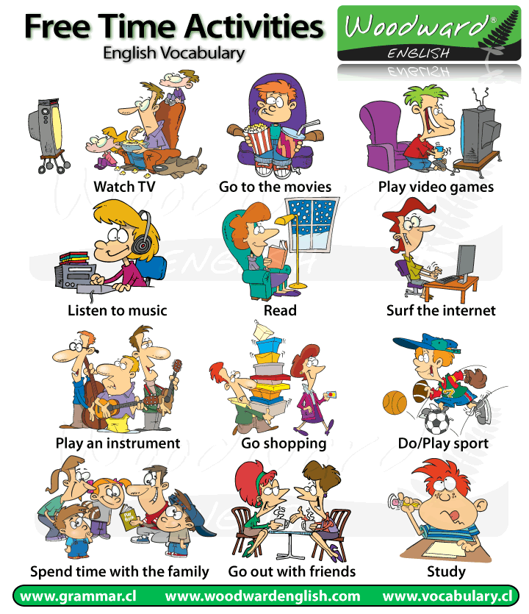 | 